Escola Municipal de Educação Básica Augustinho Marcon.
Catanduvas, 14 a 18 de dezembro de 2020.
Diretora: Tatiana Bittencourt Menegat.
Assessora Técnica Pedagógica: Maristela Apª. Borella Baraúna.
Assessora Técnica Administrativa: Margarete Petter Dutra.
Professora: Angela Marilha Garcia Miotto.
2ª Professora: Edilaine A. Gonçalves.
3º Ano 1.

Sequência Didática: A VIDA NO PLANETA TERRA
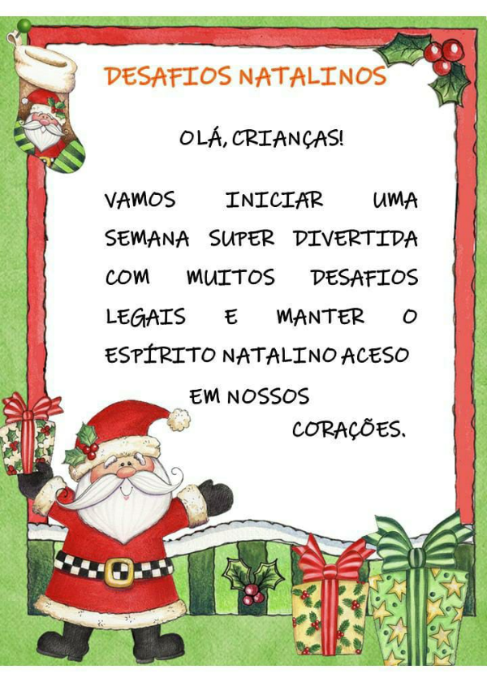
DESAFIOS NATALINOS

BOAS FÉRIAS!!

